Лабораторная работа № 16
«Создание рисунка из кривых в CorelDRAW»

Цель работы: знать и уметь применять
- Элементы кривых - узлы и траектории;
- Изменение формы (редактирование) кривых;
- Особенности различных типов узлов;
- Оттерации над кривыми;
- Рекомендации по созданию рисунков из кривых.
• Научиться создавать иллюстрации из кривых
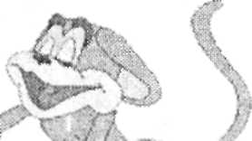

Создать рисунок, представленный на листе. Для достижения этой цели можно воспользоваться инструментом Кривая, а именно:
- Установить курсор в начальной точке линии
- Нажать кнопку мыши и, не отпуская ее, ~ перемещать курсор по рабочему полю
- Отпустить кнопку мыши па завершении рисования кривой.
Сразу не достигается поставленная цель. Необходимо усовершенствовать форму этой кривой. Программа предоставляет возможность редактирования кривых.

Редактирование кривых
Важнейшими элементами кривых являются узлы и траектории.
Узлы становятся видимыми, если выбрать инструмент
Формы и щелкнуть мышью на кривой.
Именно в узле кривая меняет свое
направление. Создавая кривую, пользователь
водит курсором мыши по электронному холсту, программа следит за изменениями формы кривой и расставляет узлы.
Траектория - линия, которая
соединяет два соседних узла. В любой
момент времени можно изменить
местоположение узла и форму траектории.

Задание 1: Изменить форму участка кривой
- Установить курсор мыши на узле или траектории кривой
- Нажать кнопку мыши и, не отпуская ее, перемещать курсор по рабочему полю.

Не следует стараться сразу придать кривой идеальную форму. Это может оказаться невозможным или отнять гораздо больше времени, чем редактирование.

В процессе рисования программа устанавливает тип каждого узла. Узел получает тип «сглаженный», если траектория плавно переходит одна в другую. При резком повороте линии узел получает тип «острый».
При редактировании кривой программа работает с тремя типами узлов:
симметрические узлы
сглаженные узлы
острые узлы
Траектории по обе стороны симметрического узла изменяются зеркально. Особенность сглаженных узлов - изменение формы одной траектории влияет на форму другой, но они не изменяются зеркально. В остром узле изменение формы одной траектории не влияет на форму другой.
Для получения желаемой формы кривой пользователь может изменять тип узла.
Кроме того, программа дает возможность:
- Преобразовывать прямые в кривые и наоборот
- Добавлять узлы
- Удалять узлы
- Масштабировать траектории
- Вращать траектории
- Разрывать кривую
- Объединять две открытых траектории в одну
Все перечисленные операции выполняются с помощью панели свойств инструмента Формы

Прежде чем начать редактирование кривой, необходимо выбрать инструмент Формы и щелкнуть мышью на кривой.

Чтобы изменить участок кривой, нужно выделить узлы этого участка. Инструмент
Указатель позволяет выделить один или нескольких объектов, а для выделения узлов кривой используют инструмент Формы

Задание 2: Выделить узел
- Щелкнуть левой кнопкой мыши на узле (выделенный узел окрасится is черный цвет)

Задание 3: Выделить группу узлов Способ1
• Выделить первый узел
• Щелкнуть мышью при одновременно нажатой клавише Shift на втором, третьем узле и т.д.
Способ 2
• Растянуть штриховую рамку вокруг выделяемой группы узлов.

Задание 4: Отменить выделение узлов
• Щелкнуть мышью в любой области экрана

Задание 5: Отменить выделение одного узла из группы выделенных узлов.
• Щелкнуть кнопкой мыши на узле при нажатой кнопке Shift

Если эскиз рисунка создается инструментом Свободной руки (Кривая) при
большом значении гладкости, то контуры получаются достаточно простыми. При малом значении гладкости создаваемые кривые отражают практически все движения мыши, что позволяет строить линии сложной формы. Однако в этом случае на кривой появляется большое количество узлов.

Такую кривую достаточно сложно редактировать, т.к. трудно изменить форму кривой между близко расположенными узлами. Желательно, чтобы эскиз содержал минимально необходимое количество узлов. Этого можно достичь, если создать эскиз рисунка в виде ломанной, а затем ломанную преобразовать в кривую.
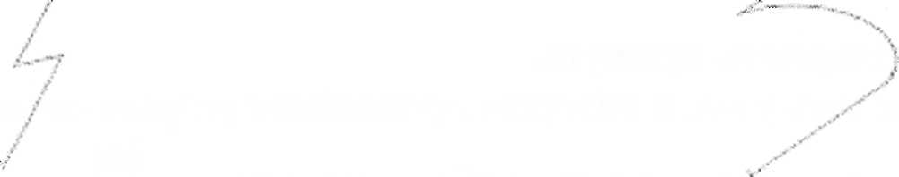

Задание 6: Преобразовать ломаную линию в кривую.
- Нарисовать ломаную.
- Выбрать инструмент Формы
- Щелкнуть на ломанной
На ломаной линии появятся узлы. У ломанной линии невозможно изменить форму траектории!
• Выделить ту часть ломанной, которую необходимо преобразовать в кривую.
• Щелкнуть на кнопке панели свойств У кривой можно легко изменить форму траектории.

Задание 7: Изменить тип узла.
• Выделить узел.
Кнопка, соответствующая выделенному типу узла на панели свойств -неконтрастна.
• Щелкнуть на одной из контрастных кнопок на панели
свойств
Поэкспериментируйте со своими типами узлов.

Задание 8 : Добавить узел
• Щелкнуть на том месте кривой, куда должен быть добавлен узел.
• Щелкнуть на кнопке панели свойств

Задание 9 : Удалить узел
- Выделить узел.
- Щелкнуть на кнопке ^{м} панели свойств.
Задание 10 : Изменить размер участка кривой.
- Выделить узлы участка кривой.
- Щелкнуть на кнопке °* панели свойств. Теперь участок кривой окружен маркировочной рамкой.
- Уменьшить или увеличить размер выбранных траекторий.

Задание 11 : Выполнить вращение участка кривой.
- Выделить узлы участка кривой.
- Щелкнуть на кнопке панели свойств. Теперь участок кривой окружен двойными стрелками.
- Установить курсор мыши на одну из изогнутых стрелок.
- Нажать кнопку мыши и вращать выделенные траектории при нажатой кнопке в нужном направлении.
- Отпустить кнопку мыши, когда кривая достигнет желаемого положения..

Задание 12 : Разорвать кривую.
- Выделить узел, в котором произойдет разрыв кривой.
- Щелкнуть на панели свойств по кнопке \ которая символизирует разьединение узла.
Теперь на месте одного выделенного узла получилось два узла, которые можно развести.

Задание 13 : Объединить две кривые.
• Выделить кривые инструментом Указка
- Щелкнуть на панели свойств на кнопке соединить
Теперь кривые образуют единый контур
- Выделить инструмент Формы
- Выделить на каждой кривой по одному узлу (именно в этих узлах произойдет объединение кривых)
• Щелкнуть на панели свойств на кнопке , которая символизирует соединение двух узлов.
При работе с кривыми необходимо помнить, что в каждой узел может входить не более двух траекторий.

Упражнение 1. Создать следующие иллюстрации из кривых: Медведь Бао,
Микки-Маус, Кот Леопольд, Слоненок, Утенка или Журавля

Указания.
- Создать эскиз рисунка в виде ломаной или кривой.
- Если эскиз представлен в виде ломанной, то преобразовать ее в кривую.
- Отредактировать форму кривой с использованием панели Масштаб
- Воспользоваться различными типами заливок для закрашивания объектов.

Упражнение 2. Создать иллюстрацию Обезьянки или Синички

Контрольные вопросы:
- Назовите важнейшие элементы кривых.
- Когда становятся видимыми узлы на кривой?
- Что такое траектория?
- Как можно изменить форму участка кривой?
- Почему не следует сразу придавать кривой идеальную форму?
- Когда в процессе рисования узел получает тип «сглаженный»?
- В чем заключается особенность различных типов узлов в процессе редактирования?
- Почему приходится изменять тип узла?
- Какой инструмент используется для редактирования кривых?
- Как выделить несколько узлов на кривой?
- Почему при создании рисунков из кривых сначала рекомендуется создавать эскиз в виде ломанной?
- Какие операции можно выполнять над узлами и траекториями?

